Řešení PAP v QI

Pro podporu vykazování a export dat pro Pomocný analytický přehled (dále jen "PAP") byla vytvořena v QI sada funkcí, které naleznete z větší části pod kořenem "Neziskové organizace" ("Podvojné účetnictví" > "Podpůrné funkce účetnictví"). V následujících krocích si popíšeme, jak v QI nastavit vše potřebné pro pomocný analytický přehled, jak data zpracovávat a následně z nich vytvářet a exportovat výkaz PAP.

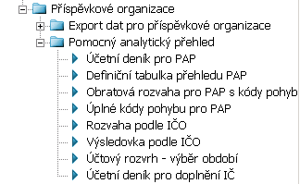

I. Dodávané číselníky pro PAP

I. 1 Úplné kódy pohybu

Číselník se nachází "Podvojné účetnictví" > "Podpůrné funkce účetnictví" > "Příspěvkové organizace" > "Pomocný analytický přehled" > "Úplné kódy pohybu pro PAP".

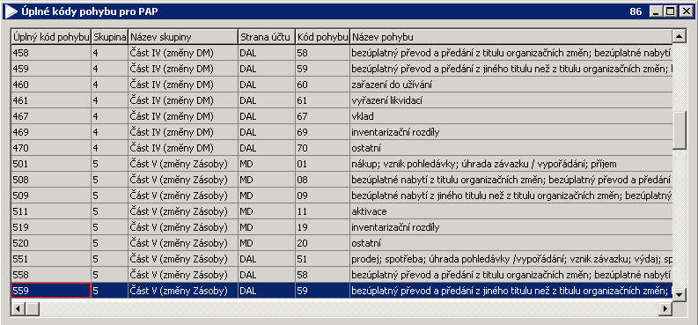

I. 2 Definované výkazy

Sestavy naleznete "Podvojné účetnictví" > "Číselníky - Podvojné účetnictví" > "Seznam definic účetních sestav".
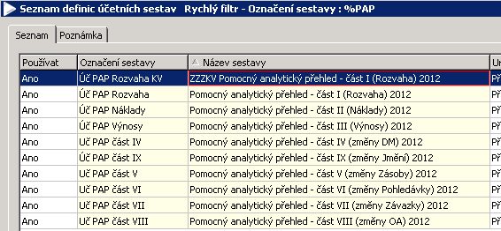

Dodávané definice je nezbytné modifikovat podle konkrétního účtového rozvrhu dané organizace.
Pro modifikaci je připraven import definice:
Název importu dat Název souboru
Import UCT - PAP 2012 (část I) csv >PAP_cast1.xls
Import UCT - PAP 2012 (část II) csv >PAP_cast2.xls
Import UCT - PAP 2012 (část III) csv >PAP_cast3.xls

Následující výkazy jsou vyplněny na základě vazby z prvních 3 výkazů:
Import UCT - PAP 2012 (část IV) csv >PAP_cast4.xls
Import UCT - PAP 2012 (část V) csv >PAP_cast5.xls
Import UCT - PAP 2012 (část VI) csv >PAP_cast6.xls
Import UCT - PAP 2012 (část VII) csv >PAP_cast7.xls
Import UCT - PAP 2012 (část VIII) csv >PAP_cast8.xls
Import UCT - PAP 2012 (část IX) csv >PAP_cast9.xls

II. Nastavení číselníků pro PAP
Na základě legislativy je v přehledu PAP nutné podrobněji rozlišovat účetní pohyby na vybraných účtech. To se děje pomocí dvou kritérií:
- jedním kritériem je sledování pohybů na jednotlivé obchodní partnery (resp. na IČ těchto partnerů).
- druhým kritériem je sledování pohybů podle stanovených kategorií = kódů pohybu. Kódy se stanovují zvlášť pro pohyb na straně MD a zvlášť pro pohyb na straně DAL. Kódy pohybu nejsou standardní informací, která je ze zákona v účetnictví požadována, a proto byla v QI pro tyto kódy vytvořena zvlášť podpora.

II.1 IČ obchodního partnera

Pro podrobnější rozlišení účetních pohybů na vybraných účtech se používá sledování pomocí jednotlivých obchodních partnerů a to formou jejich IČ.

IČ obchodního partnera pro potřeby PAP rozlišujeme:
- rezidenti (obchodní partneři se sídlem v ČR)
    - podnikatelské subjekty - pro potřeby PAP se použije IČO
    - fyzické osoby - pro potřeby PAP se doplní 111
- nerezidenti - zahraniční subjekty
    - významné mezinárodní organizace - speciální dvoumístné označení dle číselníku dodávanému k PAP (například ICRD (Mezinárodní výbor Červeného kříže) - kód partnera 6D, UNESCO - kód partnera 1H, …). Tyto mezinárodní organizace je potřeba nadefinovat do Číselníku obchodních partnerů, protože jinak dvoumístný kód podle číselníku PAP nebude doplněn do účetních položek.
    - ostatní mezinárodní partneři - obchodní partneři z jiných zemí - kód pro PAP je kód státu daného obchodního partnera např. Německo – označení "DE", Velká Británie – označení "GB", Slovensko – označení "SK", … Je potřeba nadefinovat u každého obchodního partnera stát, ze kterého pochází, přímo na kartě "Spojení". Pokud by stát nebyl určen, musí být dvoumístný kód doplněn v údaji "Alternativní identifikace".

Nadefinování údaje "Alternativní identifikace":
Na formuláři "Obchodní partneři" je možno k jednotlivým obchodním partnerům doplnit údaj "Alternativní identifikace".

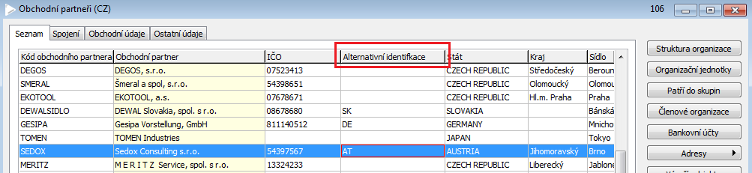

Do tohoto údaje je nutné zadávat kódy u vybraných 81 mezinárodních organizací, které mají zkratky určené speciálně dle číselníku k PAP. Podmínkou je zaevidování těchto organizací do číselníku "Obchodní partneři".
U ostatních partnerů (zahraniční, nerezidenti, apod.) to nutné není, ale to co je vyplněno u tohoto údaje, má absolutní přednost při vyplnění kódu do účetních položek. Tzn. pokud bude kód v údaji "Alternativní identifikace" změněn např. u zahraničního obchodního partnera na AT, do účetních položek se bude dotahovat kód partnera AT nikoli kód DE, který je nadefinován na kartě "Spojení".

Příklad údaje "Alternativní identifikace" ve QI:

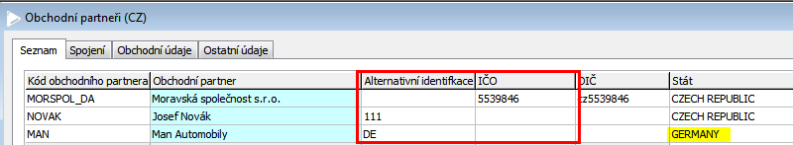

- rezidenti podnikající v ČR - kód pro PAP je IČO

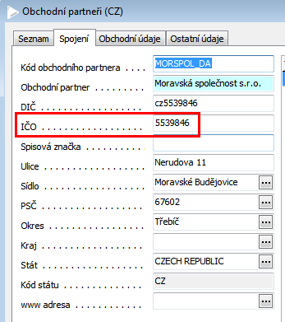

- rezidenti nepodnikající - pro PAP je 111

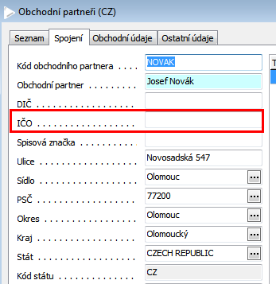

- zahraniční subjekty - dvoumístný kód státu dle nadefinovaného státu na kartě "Spojení" na formuláři "Obchodní partneři" nebo dvoumístný kód pro mezinárodní organizaci

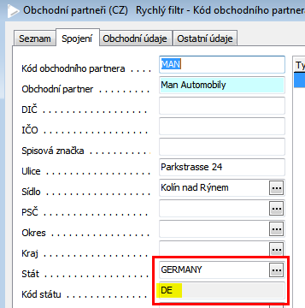

II. 2 Úprava definice účtového rozvrhu – přiřazení účtu do Skupiny (tabulky) PAP

Definování skupiny PAP k účtům probíhá na formuláři "Účtový rozvrh - úpravy pro PAP" ("Podvojné účetnictví" > "Podpůrné funkce účetnictví" > "Příspěvkové organizace" > "Pomocný analytický přehled").
Doplnění skupiny PAP k danému účtu lze provést ručně nebo hromadně. Ručně - vybere se příslušná skupina přes výběrové tlačítko … u daného účtu a vybere se z nabízeného číselníku.

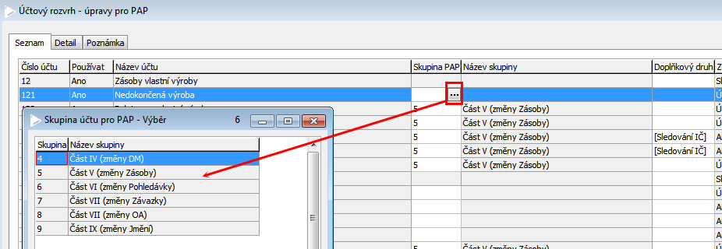

Hromadně přes tl. "Doplnění skupiny". Skupina PAP je číslice, která odpovídá první číslici úplného kódu pohybu PAP v dané skupině, například skupina PAP 6 odpovídá pohledávkám a jí přísluší kódy 601, 606, 607, …

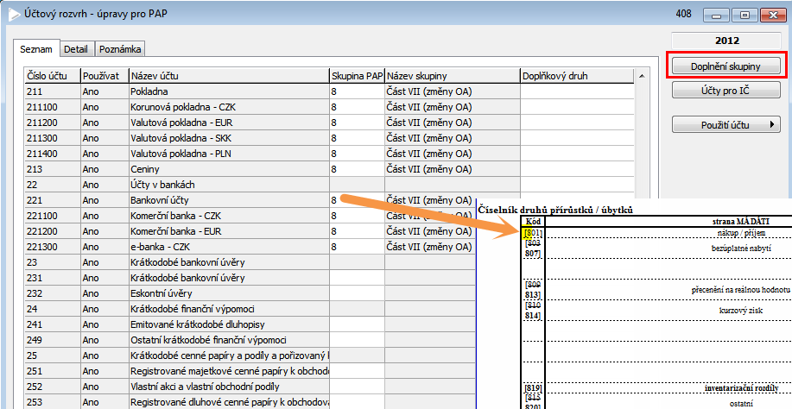

II. 3 Úprava definice účtového rozvrhu – přiřazení účtu do Skupiny „Účty pro IČ“
Vyberou se účty, u kterých se bude sledovat rozpad podle IČ (až na pár výjimek např. účty 142,144,…), jde vždy o analytiky. Doplnění se provede dle originálních tabulek PAP z portálu Ministerstva financí.
Doplnění se provádí do atributu "Doplňkový druh" na formuláři " Účtový rozvrh - úpravy pro PAP ". Opět je možné provést doplnění ručně nebo hromadně. Ručně se zaškrtne přes výběrové tlačítko volba "Sledování IČ".
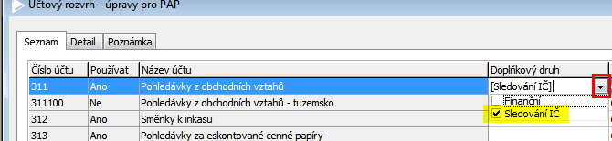
Hromadné doplnění pro označené účty přes tl. "Účty pro IČ".
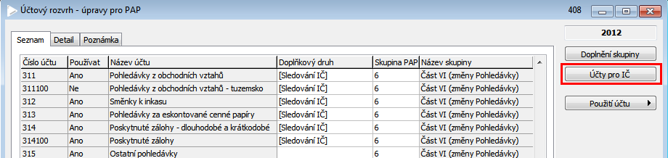

III. Doplnění údajů do účetních záznamů

III. 1 Doplnění IČ do účetních položek

Kontrola a případné doplnění IČ do účetních záznamů se provede nad formulářem "Účetní deník pro doplnění IČ" ("Podvojné účetnictví" > "Podpůrné funkce účetnictví" > "Příspěvkové organizace" > "Pomocný analytický přehled"). Údaje lze plnit ručně nebo hromadně. Ručně - zapíše se, co uživatel potřebuje do odpovídajícího údaje. Hromadné - k tomu slouží tlačítko "Doplnění IČ". Vyberou se záznamy a stiskne se tlačítko „Doplnění IČ“. V současné době se plní pouze údaj "IČO partnera.
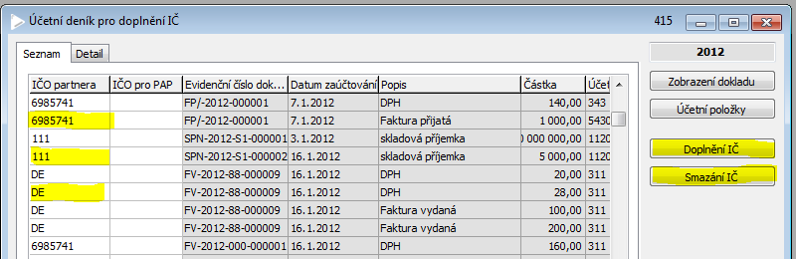
Hromadně se plní pouze prázdné údaje (ručně zadané se tedy hromadným plněním nepřepisují).
Systém postupuje tak, že si záznamy rozdělí na ty, co mají vazbu na obchodního partnera (dále jen "OP") a na ty co ji nemají:
- Položky s vazbou na OP:
U záznamů s vazbou na obchodního partnera QI postupuje následovně:
- Je-li vyplněn údaj "Alternativní identifikace", použije se pro naplnění údaje "IČO partnera" v účetní položce.
- Není-li údaj "Alternativní identifikace" vyplněn, zjišťuje se, zda má obchodní partner vyplněn stát.
- Je-li stát vyplněn a není to "CZECH REPUBLIC", je to zahraniční (=nerezident), do údaje "IČO partnera" se doplní dvouznakový kód státu. U standardně distribuovaného číselníku států je dvoupísmenná zkratka státu vyplněna pouze u zemí EU. Pokud je obchodní partner z jiné země než EU, je nutné tyto zkratky doplnit u zemí, přicházejí v úvahu.
- Ne-li stát vyplněn nebo stát = "CZECH REPUBLIC", jde o rezidenta a zkoumá se, zda má vyplněno IČO u obchodního partnera.
- Má-li IČO u obchodního partnera, použije se údaje "IČO partnera" v účetní položce.
- Nemá-li IČO, jde o rezidenta bez IČ a do údaje "IČO partnera" v účetní položce se doplní kód "111".

- Položky bez vazby na OP:
U záznamů bez vazby na obchodního partnera není k dispozici údaj "Alternativní identifikace", takže není možné automatické doplnění správného označení u vybraných 81 mezinárodních organizací. Údaje se zjišťují v hlavičce dokladu obdobným způsobem jako v případě položek s vazbou na obchodního partnera
- Je-li v hlavičce dokladu stát vyplněn a není to "CZECH REPUBLIC", je to zahraniční obchodní partner (=nerezident) a do údaje "IČO partnera" se doplní dvouznakový kód státu.
- Není-li v hlavičce dokladu stát vyplněn nebo stát = "CZECH REPUBLIC", jde o rezidenta a zkoumá se, zda má vyplněno IČO.
- Má-li vyplněno IČO, použije se do údaje "IČO partnera" v účetní položce.
- Nemá-li IČO v hlavičce dokladu vyplněno, jde o rezidenta bez IČ a do údaje "IČO partnera" v účetní položce se doplní kód "111".
- Pokud se ani v jedné větvi nenalezne žádný údaj, který by se mohl doplnit, neplní se nic.
Na formuláři je dále k dispozici tlačítko "Smazání IČ - které umožňuje hromadný výmaz údaje "IČO partnera" v účetní položce. Při hromadném výmazu se vymažou označené záznamy - systém není schopen rozlišit, která IČ byla zadána ručně a která byla doplněna hromadně.

III. 2 Doplnění kódů pohybů do účetních položek

Vlastní doplnění IČ do účetních záznamů se provede nad formulářem "Účetní deník pro PAP" ("Podvojné účetnictví" > "Podpůrné funkce účetnictví" > "Příspěvkové organizace" > "Pomocný analytický přehled").

- S využitím filtrů a hromadnou náhradou
Volbou "Jen nevyplněné položky" (spodní část formuláře) lze vyfiltrovat položky s nevyplněnou alespoň jednou položkou atributu "Kód MD"/"Kód DAL".
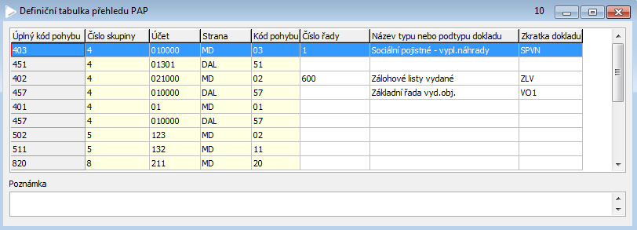

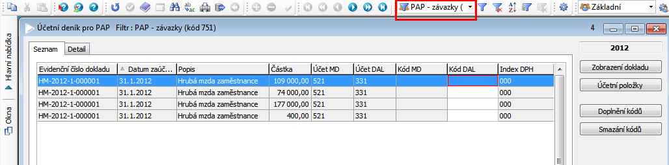
- S využitím definiční tabulky - provede se přes tl. "Doplnění kódů" hromadně na označené záznamy, respektive všechny záznamy. Smazání se provede hromadně přes tl. "Smazání kódů". Nepřepisují se již nadefinované kódy. Při opravě je potřeba kódy nejprve smazat a pak znovu doplnit.
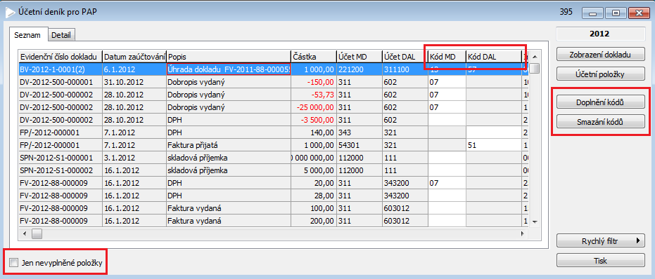
IV. Sestavy pro PAP
Definovatelné účetní sestavy (postup práce je stejný jako u čtvrtletních výkazů)
Definice pro účetní sestavy s datovými podklady pro PAP mají doplněné další údaje v definici sloupců.
Jde o údaje:
- "Rozpad PAP" - výčtový údaj, kde lze pro konkrétní buňku (tj. průsečík sloupce a řádku) zadat informaci o tom, že tento údaj bude dále podrobně rozepsán v některé ze 4 doplňujících tabulek (tabulky 10 až 13).
- "Počítat" - povinný výčtový údaj s hodnotami [Ne/Ano]. Buňky s údajem "Počítat=NE" nebudou přenášeny do podkladů pro export příspěvkových organizací. Při založení nového sloupce se standardně do údaje "Počítat" přednaplňuje hodnota "Ano".

Podklady pro export dat příspěvkových organizací
Výpočet a tvorba podkladů pro export dat příspěvkových organizací

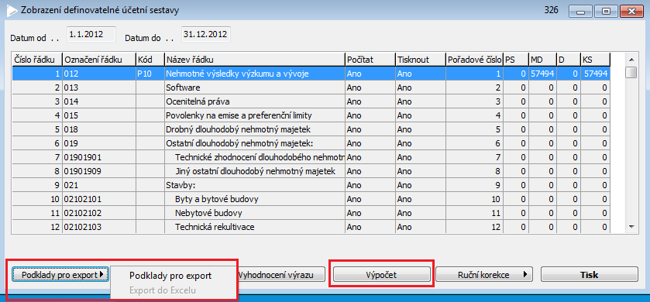
Poznámka:
Tlačítko "Podklady pro export" je přístupné pouze u těch definovatelných účetních sestav, které mají na formuláři "Seznam definic účetních sestav" ("Podvojné účetnictví" > "Číselníky - Podvojné účetnictví" > "Seznam definic účetních sestav") nastaven údaj "Export" na hodnotu "Ano". Nastaví se pouze v případě, že je definice připojena do Definice exportu dat pro příspěvkové organizace

Kontrolní sestavy pro PAP
Pro možnost kontroly údajů definovatelných sestav pro PAP jsou k dispozici následující kontrolní sestavy:

Obratová rozvaha pro Přehled PAP
Pro uživatelskou kontrolu kombinací připravených pro sestavení přehledu PAP slouží sestava "Rozvaha pro PAP" ("Podvojné účetnictví" > "Podpůrné funkce účetnictví" > "Neziskové organizace"), která zobrazuje sumární hodnoty s rozpadem na kombinaci účtů a kódů pohybů pro stranu MD a DAL.

Výsledovka podle IČO
Pro zobrazení hodnot s rozpadem na kombinaci účet - IČO a s výpočtem hodnot pro hlavní a hospodářskou činnost slouží sestava "Výsledovka podle IČO" ("Podvojné účetnictví" > "Podpůrné funkce účetnictví" > "Neziskové organizace").

Rozvaha podle IČO
Pro zobrazení hodnot s rozpadem na kombinaci účet - IČO a s výpočtem počátečních stavů, obratů MD a DAL a zůstatků za kombinaci slouží sestava "Rozvaha podle IČO" ("Podvojné účetnictví" > "Podpůrné funkce účetnictví" > "Neziskové organizace").

V. Exporty dat pro PAP

Definice exportu dat pro příspěvkové organizace (postup je stejný jako u čtvrtletních výkazů)
Definice exportu dat pro příspěvkové organizace se zadávají na formuláři "Definice exportu dat pro příspěvkové organizace" ("Podvojné účetnictví" > "Podpůrné funkce účetnictví" > "Neziskové organizace" > "Export dat pro neziskové organizace"), který obsahuje dvě záložky:
- na záložce "Údaje o organizaci" se zadávají doplňující údaje o organizaci potřebné pro export do formátu XML.
- na záložce "Definice" se doplňuje seznam napojených definovatelných sestav a lze zde zadat i napojení na další definovatelné sestavy určené pro PAP.

Napojení definovatelných sestav určených pro PAP

